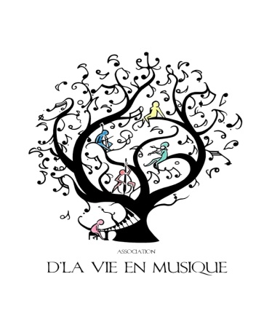

Je soussigné……………………………………………………................…,

inscris mon enfant ………………………………........................................., en cours de (violon,

violoncelle, piano, initiation musicale)............................................................................................

durant l’année scolaire 2020/2021. Ceux-ci sont dispensés à raison de (30mn ; 45mn ; 60mn)

……………………………………… par semaine.

L’adhésion annuelle à l’association s’élève à 24 euros par élève ou 34 euros par famille (si plusieurs inscrits).

En signant cette inscription, j’ai pris connaissance et accepte les conditions du règlement intérieur de l’association.

Fait à Ambres, le ……………......... Signature : ……………………………………

Nom : ………………………………………….
Prénom : ……………………………………….
Adresse : ………………………………………………………………………………………..................................
Mail : ………………………………………………………………………………………….....................................
Numéro téléphone : ………………………………………........

……………………………………………………………………………………………….......

Association D’La Vie en Musique Tel. Anne-Violaine : 06.46.34.28.01
2337 route de Gaillac, 81500 Ambres Tel. David : 06.22.06.86.78
Mail : dlavieenmusique@gmail.com Tel. Béatrice : 06.86.74.71.95
Site internet : dlavieenmusique.fr N° de Siret : 508 666 542 000 16

